муниципальное казенное дошкольное образовательное учреждение детский сад № 8 «Теремок» сельского поселения «Село Вострецово»

Как цыпленок маму –
курочку искал

Лучшая методическая разработка НОД

Бондарева Галья Хайретдиновна воспитатель высшей квалификационной категории .

МКДОУ № 8 «Теремок» с. Вострецово
2020г

НОД для детей первой младшей группы по образовательным областям: «Художественное творчество», «Познание», «Физическая культура», «Музыка», «Коммуникация»

Тема: «Как цыпленок маму – курочку искал»

Цель: Эмоционально воспринимать сказочных героев, вызвать у детей чувство сочувствия к сказочным персонажам и желание помочь им, запоминать действующих лиц и последовательность действий с помощью предметов – заместителей.
Задачи:
Образовательные: повторить знакомые стихотворения, песенки; вызвать у детей интерес к простейшим действиям с пластилином, к отщипыванию пальцами маленьких кусочков от основного куска, способствовать развитию речи как средства общения между сверстниками и взрослыми.
Развивающие: развивать понимание речи, активизировать словарь; развивать воображение.
Воспитательные: воспитывать доброжелательное отношение друг к другу, желание помочь окружающим; формировать представления о правилах безопасности (не уходить из дома без взрослых)
Оборудование и материалы:
Для педагога: мягкие игрушки (мишка, зайка, курочка, цыпленок, кошка), ноутбук.
Для детей: напольная мозаика, пластилин, тарелочки, шишки большие 6 шт. и маленькие 12 шт., атрибуты к дидактическим играм: «Кто что ест», «Найди солнышку лучики»

Ход занятия:
Организационный момент.
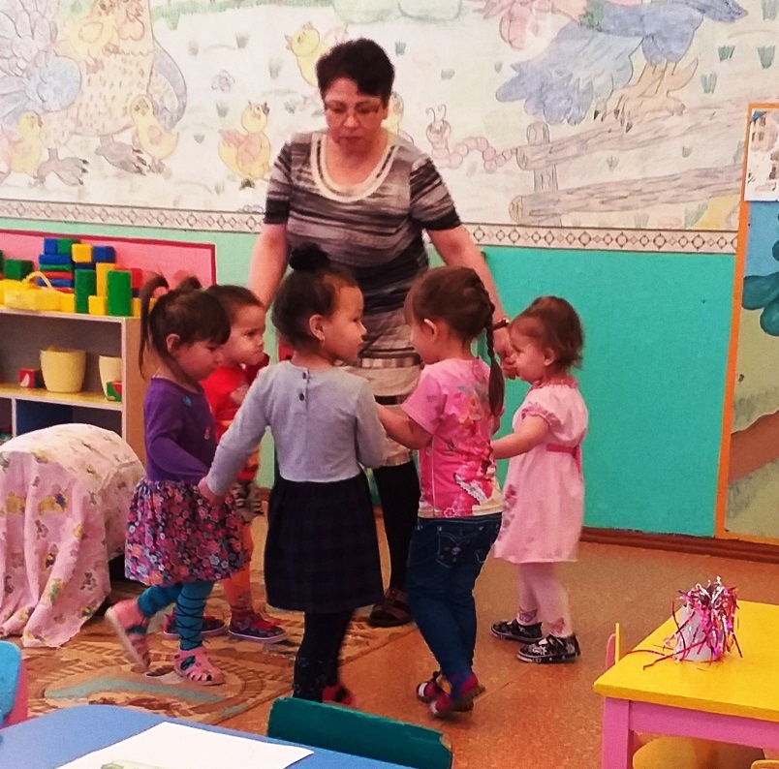
Воспитатель обращает внимание детей на цыпленка.
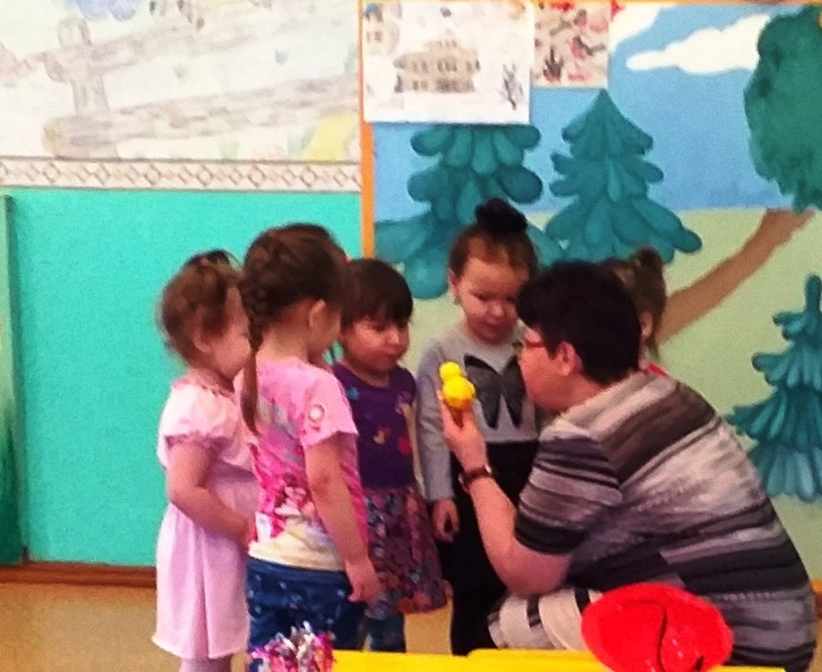
В: Ребята, кто это у нас так плачет? (ответы). Ребята, спросите, что у него случилось. (Дети спрашивают цыпленка)
Ц: Я в лес пошел гулять и заблудился, никак не могу найти дорогу домой.
В: Ребята, а почему так получилось? Почему он заблудился? (подвести детей к выводу, что из дома нельзя уходить без разрешения). Правильно, наш цыпленок ушел из дома без разрешения и потерялся и теперь ему очень страшно, он хочет к мамочке домой. Ребята, вы хотите ему помочь? Хотите вместе с ним поискать маму? А кто мама у цыпленка? (ответы детей)
В. По дорожке мы пойдем маму - курочку найдем…
Может она под столом?
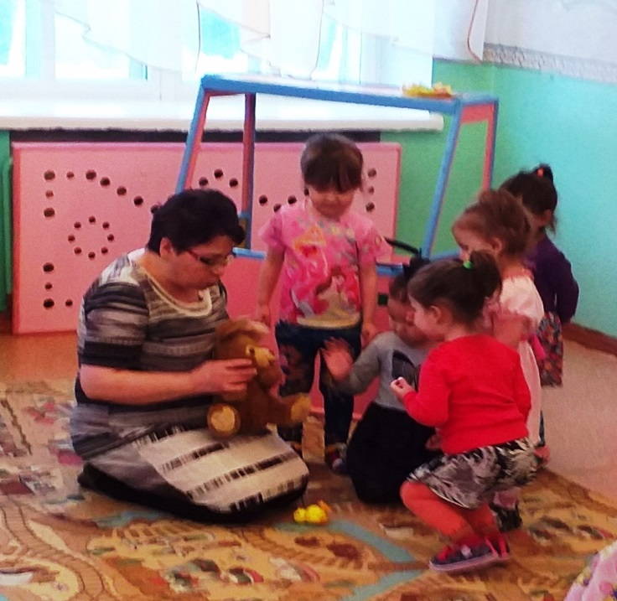
Под столом детей встречает зайка. Зайчик плачет.
В. Кто это? Курочка? (ответы детей) Здравствуй зайка. Давайте расскажем стих про зайку (А.Барто. «Зайка»). Вот почему Зайка плачет. А мы подарим ему солнышко, что бы зайчик согрелся, и тогда он плакать не будет, только оно потеряло лучики. Но мы исправим это. Надо найти прищепки того же цвета, что и солнышко. (Игра: «Найди солнышку лучики» с прищепками).
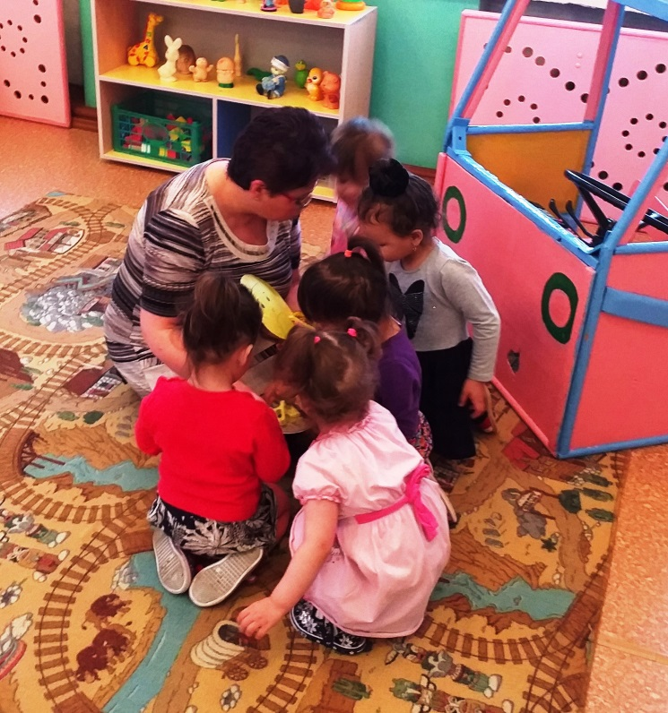
Зайка благодарит вас и хочет поплясать с вами (пляска «Зайка топни ножкой»).
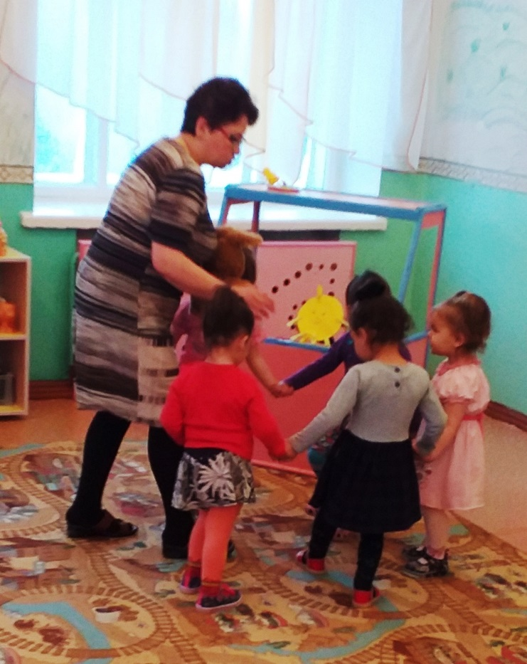
Заинька, а ты не видел курочку, маму цыпленка?
Зайка сказал, что надо спросить у медведя
В. По дорожке мы пойдем и медведя мы найдем…
Может он в берлоге?
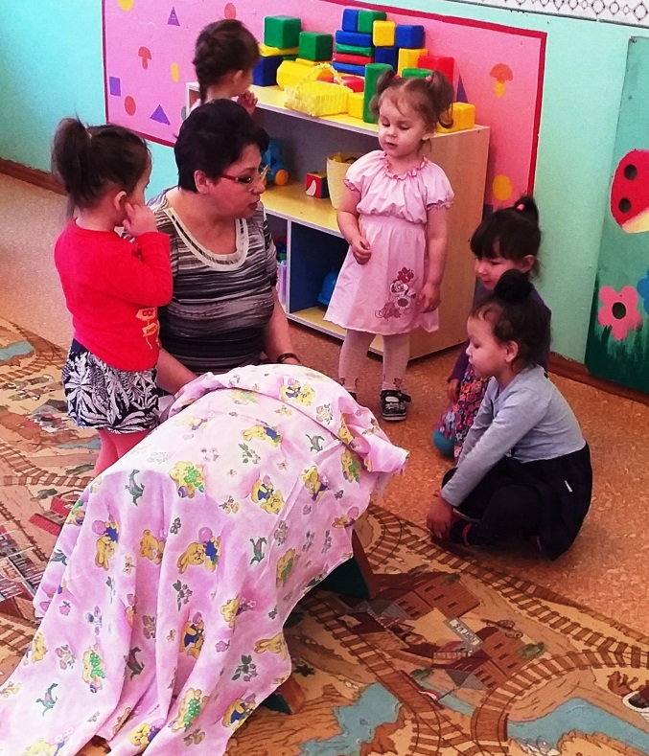
(В берлоге (бочка) дети находят медведя, он грустный)
В. Здравствуй Мишка! Давайте ему песенку споем и развеселим его
Песенка «Мишка косолапый» (звучание мелодии)
Медведь: «Ребята помогите мне, пожалуйста, я собрал шишки и не знаю, как отделить большие шишки от маленьких»
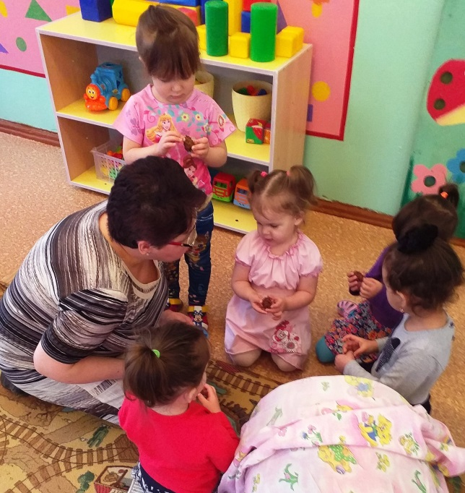
Игра-задание:
1. разложи по тарелочкам большие и маленькие шишки.
2. сколько больших (одна), а маленьких (много)
В. Мишенька - медведь, помоги нам, цыпленок ищет свою маму курочку, ты не видел ее?
Мишка предлагает прокатиться на поезде к котику, может он знает?
Дети «едут» на поезде
Чух-чух, тууу, Чух-чух, тууу
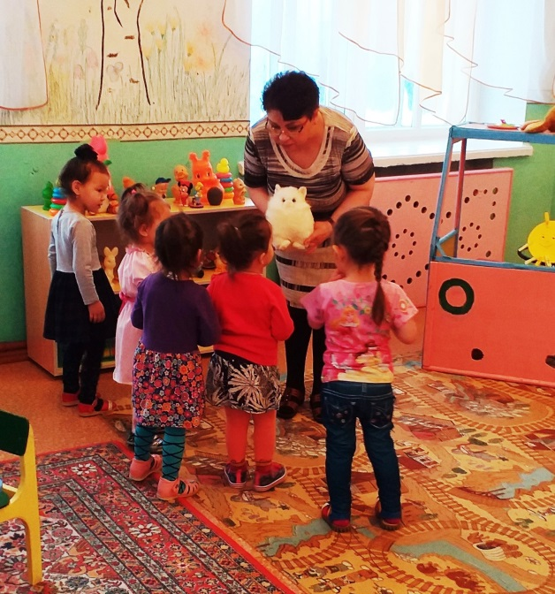
Мы приехали к кошке, посмотрите, он нас встречает.
Как кошка говорит? (тихо - громко)
А у кошки сегодня день рождение и она приглашает поиграть с ним.
П/игра «А ведь правда в воскресенье, был у кошки день рожденье"
Кошке очень понравилось, как вы играли, и она пригласила курочку на день рождение.
Появляется курочка, цыпленок говорит, что очень рад и обещает никогда не уходить из дома без разрешения.
Релаксация.
Кто помогал цыпленку? (зайка, мишка, кошка)
Ребята, давайте угостим наших друзей (Д.и «Кто что ест»)
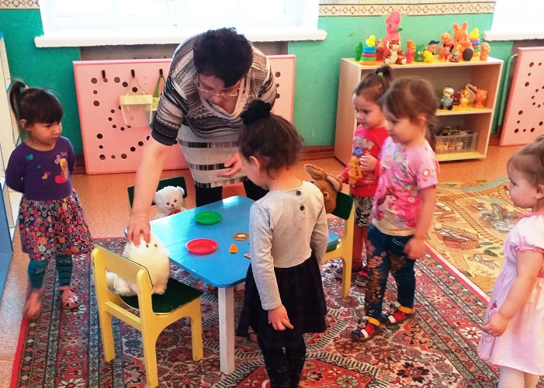
А чем мы угостим курочку с цыпленком? Зернышками
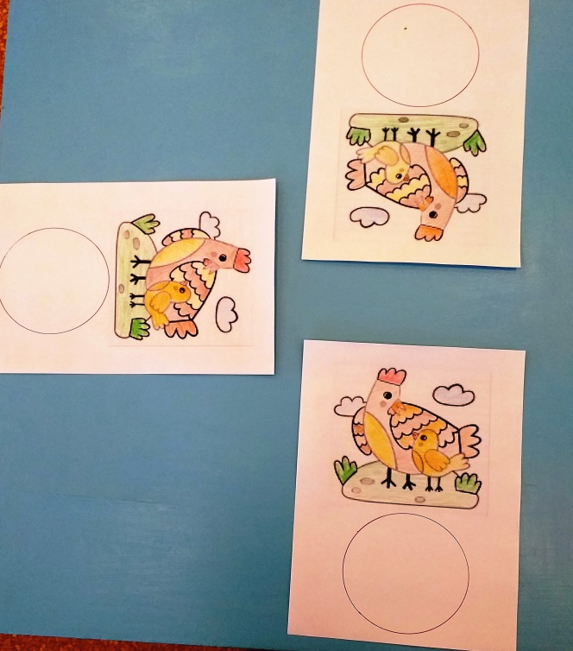
Лепка зернышек из пластилина (спокойная музыка)
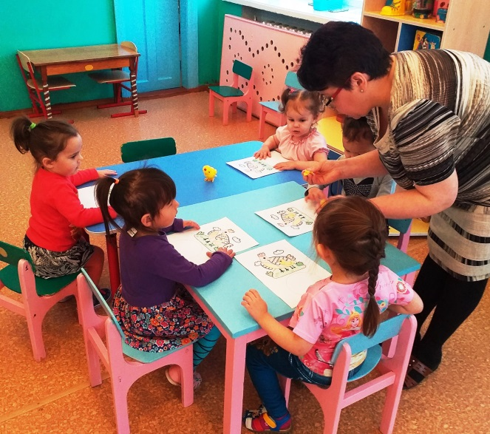
Угощение цыплят и курочки зернышками и пение песенки «Вышла курочка гулять»

